

## O PLANETA TERRA

**EXERCÍCIO DE CIÊNCIAS NATURAIS**

# SÉRIE: 4º ANO

**PROFESSORA: RAILENE ARAÚJO**

**ALUNO (a):__________________________________________**

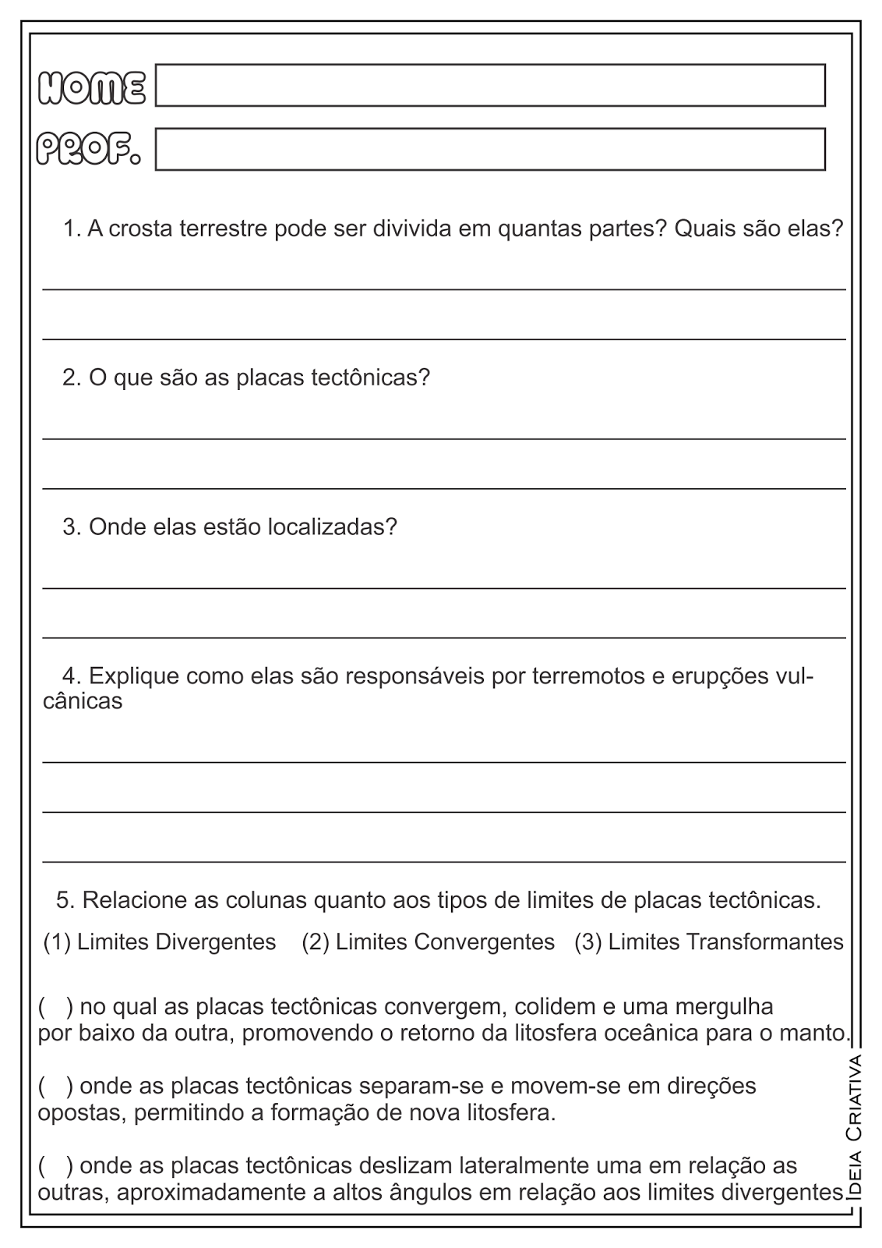



## O PLANETA TERRA

**EXERCÍCIO DE CIÊNCIAS NATURAIS**

# SÉRIE: 4º ANO

**PROFESSORA: RAILENE ARAÚJO**

**ALUNO (a):__________________________________________**

